ĐẶC TẢ MÀN HÌNH Update (VERSION 1)

## Mockup:

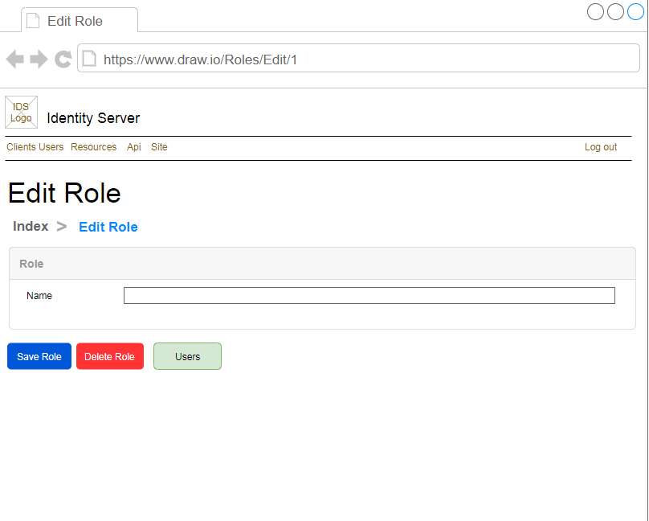

Hình : Đặc tả màn hình Update ver1.0

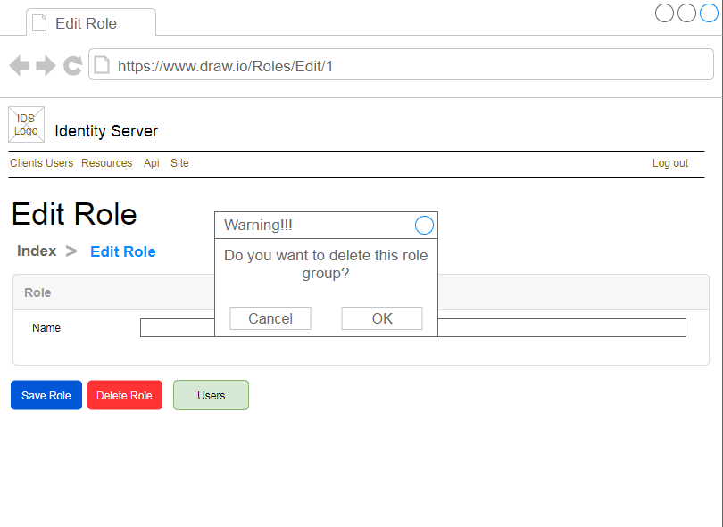

Hình 2: Đặc tả màn hình Delete ver1.0

## Đặc tả:

### Button Save Role

#### Component input:

##### Id

###### Desc: Role Group Id.

###### Component type: hidden.

###### Validation: **REQUIRED**

##### Name

###### Desc: Name.

###### Component type: input text.

###### Validation: **REQUIRED**

#### Component output:

##### View Index

###### Desc: Nếu API trả về thành công, trở về view Index, đồng thời hiển thị alert success.

###### Component type: View.

###### Validation:

### Button Delete Role

#### Component input:

##### Id

###### Desc: RoleGroup Id.

###### Component type: hidden.

###### Validation: **REQUIRED**

#### Component output:

##### View Index

###### Desc: Nếu API trả về thành công, trở về view Index, đồng thời hiển thị alert success.

###### Component type: View.

###### Validation:

### Button Api Groups

#### Component input:

##### Id

###### Desc: RoleGroup Id.

###### Component type: hidden.

###### Validation: **REQUIRED**

#### Component output:

##### View Api Groups

###### Desc: Chuyến tới view Api Groups.

###### Component type: View.

###### Validation:

### Button Users

#### Component input:

##### Id

###### Desc: RoleGroup Id.

###### Component type: hidden.

###### Validation: **REQUIRED**

#### Component output:

##### View Users

###### Desc: Chuyến tới view Users.

###### Component type: View.

###### Validation:

## Flowchart & Diagrams

1. POST api/v1/roleGroup/update

* Desc: Cập nhật Role Group
* Input:

|  |  |
| --- | --- |
| **Paramatter** | **Desc** |
| id | (int) Role Group Id |
| name | (string) Name |

* Output:

|  |  |
| --- | --- |
| **Data** | **Desc** |
| {  IsError: <is_error>,  MessageCode: <message_code>,  MessageError: <message_error>,  Data: <data>  } | <is_error>: (bool) Có lỗi hay không  <message_code>: (string) Danh sách mã lỗi (nếu có)  <message_error>: (string) Mô tả lỗi (nếu có)  <data>: NULL |

1. GET api/v1/roleGroup/getById/{id}

* Desc: Lấy thông tin chi tiết Role Group
* Input:

|  |  |
| --- | --- |
| **Data** | **Desc** |
| {  Id: <id>  } | <id >: (int) Role Group Id |

* Output:

|  |  |
| --- | --- |
| **Data** | **Desc** |
| {  IsError: <is_error>,  MessageCode: <message_code>,  MessageError: <message_error>,  Data:{  Id: <int>,  Name: <name>  }  } | <is_error>: (bool) Có lỗi hay không  <message_code>: (string) Danh sách mã lỗi (nếu có)  <message_error>: (string) Mô tả lỗi (nếu có)  <id>: (int) Role Group Id  <name>: (string) Role Group Name |

1. POST api/v1/roleGroup/delete

* Desc: Xóa Role Group
* Input:

|  |  |
| --- | --- |
| **Paramatter** | **Desc** |
| id | (int) Role Group Id |

* Output:

|  |  |
| --- | --- |
| **Data** | **Desc** |
| {  IsError: <is_error>,  MessageCode: <message_code>,  MessageError: <message_error>,  Data: <data>  } | <is_error>: (bool) Có lỗi hay không  <message_code>: (string) Danh sách mã lỗi (nếu có)  <message_error>: (string) Mô tả lỗi (nếu có)  <data>: NULL |